臺北市中山區長春國小113學年度第2學期安心就學溫馨輔導計畫申請表
申請日期： 年 月 日
□不申請補助（免填此表） □需要申請補助（請填妥此表）
學校填寫  編號：  班級： |  | 學生姓名 |  | 出生日期 | 身分證統一編號 |  | 就讀班級
 |  | 戶籍地址
家長(監護人)姓名 |  | 家長稱謂 | 身分證統一編號 |  | 聯絡電話 |  | 監護人簽章
學生身分(請家長擇一勾選) | 身分別 | 學生應備證明文件 |  |  |  | 申請補助項目  （請家長協助勾選）
學生身分(請家長擇一勾選) | - 低收入戶 | 相關證明文件： |  |  |  | □ 家長會費  □ 學生團體保險費  □ 教科書費  □ 課後照顧班費  □ 午餐費
學生身分(請家長擇一勾選) | - 中低收入戶 | 相關證明文件：
學生身分(請家長擇一勾選) | - 家庭突遭變故，致經濟陷入困境者 | 勾選並檢附證明文件：(詳背面注意事項)  □1 □2 □3 □4 □5 □6
學生身分(請家長擇一勾選) | - 家庭情況特殊，無法檢具相關證明者 | - 導師書面說明
學生身分(請家長擇一勾選) | - 家庭情況特殊，無法檢具相關證明者 | - 家長書面說明
學生身分(請家長擇一勾選) | - 家戶年所得在35萬元以下者(不含年利息)，且年利息收入低於2萬元 | 1.戶口名簿(甲式)影本或戶籍謄本影本  2.父與母之112年度綜合所得資料清單各1份；監護人  非父母者，應備齊有學生監護權之戶口名簿(甲式)或  戶籍謄本，以及監護人之綜合所得資料清單各1份  ※家戶年所得收入＿＿＿＿元，利息所得＿＿＿元 |  |  |  | □ 家長會費  □ 學生團體保險費  □ 教科書費  □ 課後照顧班費
學生身分(請家長擇一勾選) | - 原住民族 | 戶口名簿(甲式)影本或戶籍謄本影本 |  |  |  | □ 學生團體保險費  □ 教科書費  □ 課後照顧班費  □ 午餐費
學生身分(請家長擇一勾選) | - 軍公教遺族 | ※證明文件名稱：＿＿＿＿＿＿＿＿＿＿＿＿＿＿  如：卹亡給與令、撫卹令、傷殘撫卹令、年撫卹助  （卹）金證書等 |  |  |  | □ 教科書費(限因公死亡)  身分別：  □ 全公費  □ 半公費(不得支領主食費)申請項目：  □ 書籍費 □ 制服費  □ 主食費 □ 副食費
學生身分(請家長擇一勾選) | - 身心障礙學生 | - 經「臺北市特殊教育學生鑑定及就學輔導會」鑑定核發之證明 |  |  |  | - 課後照顧班費
學生身分(請家長擇一勾選) | - 身心障礙學生 | - 本府社會局核發之有效期限內之身心障礙證明 |  |  |  | - 學生團體保險費(限重度以上身心障礙資格領有身心障礙手冊或證明者或其子女)  - 課後照顧班費  - 午餐費
學校輔導情形
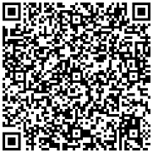
※學校審核 □符合 □不符合，原因：＿＿＿＿＿＿＿＿＿＿＿＿＿＿＿＿＿＿＿
※若有疑問，請於上班時間洽輔導室輔導組。電話：2502-4366#162
班級導師 承辦人 主任 校長
安心就學溫馨輔導相關資料

注意事項
- 實施對象
  - 臺北市（以下簡稱本市）所轄公立國民中小學及公私立高中職在籍之學生，且符合下列條件者：
    - 低收入戶。
    - 中低收入戶。
    - 家戶年所得在新臺幣三十五萬元以下者（不含家戶年利息收入），且年利息收入應低於二萬元以下。
    - 家庭突遭變故致經濟陷入困境，無法順利就學，經班級導師認定需要協助者（須檢具書面證明）：

      - 六個月內家長或主要收入者失業、受裁員、無薪假或失能。
      - 六個月內家庭遭逢重大災難。
      - 本人為「特殊境遇家庭」子女。（須檢具社會局核定函）
      - 本人領有「弱勢家庭兒童及少年緊急生活扶助」。（須檢具社會局核定函）
      - 本人、父母（監護人）或同戶人口領有「身心障礙者生活補助」。（須檢具社會局扶助金核撥函）
      - 父母（監護人）或同戶人口領有「中低收入老人生活津貼」。（須檢具社會局扶助金核撥函，非國民年金）
    - 家庭情況特殊無法出具相關證明文件，經班級導師及學校評估認定經濟困難需協助者。
    - 身心障礙學生為經「臺北市特殊教育學生鑑定及就學 輔導會」鑑定或領有本府社會局核發之有效期限內之身心障礙證明之學生。
  - 具其他身分（如原住民族、軍公教遺族），且欲確認補助身分及項目者，請參照「113學年度第2學期臺北市政府教育局各級學校教育補助申請一覽表」及「113學年度第2學期臺北市政府教育局各級學校教育補助身分對照表」。
- 申請程序及辦理方式
  - 符合本計畫之實施對象，由學生或家長填具申請表，並檢附下列證明文件，向就讀學校提出申請：
    - 低收入戶、中低收入戶：檢附有效期限內之低收(中低收)入戶相關證明（如家長當年度證件尚在申辦中，得以前一年度資料為準，惟應於申請通過後主動告知學校並補送證明文件，倘未送件或未通過者，得由學校或本局取消補助資格）。
    - 家戶年所得在新臺幣三十五萬元以下者（不含家戶年利息收入），且年利息收入應低於二萬元以下：檢附戶口名簿或戶籍謄本影本、112年度綜合所得稅資料清單。
    - 家庭突遭變故致經濟陷入困境者：檢附前揭協助對象之六類身分認定之相對應證明文件。
    - 家庭情況特殊無法出具相關證明文件，經班級導師及學校評估認定經濟困難需協助者：由班級導師協助學生及其家長向學校提出或由學生家長向班級導師提出書面說明暨其相關證明文件，嗣後由學校及個案班級導師組成審查委員會，審酌學生實際狀況，進行審查。
    - 原住民族：檢附戶口名簿或戶籍謄本影本。
    - 身心障礙學生：檢附經「臺北市特殊教育學生鑑定及就學輔導會」鑑定核發之證明或本府社會局核發之有效期限內之身心障礙證明影本。
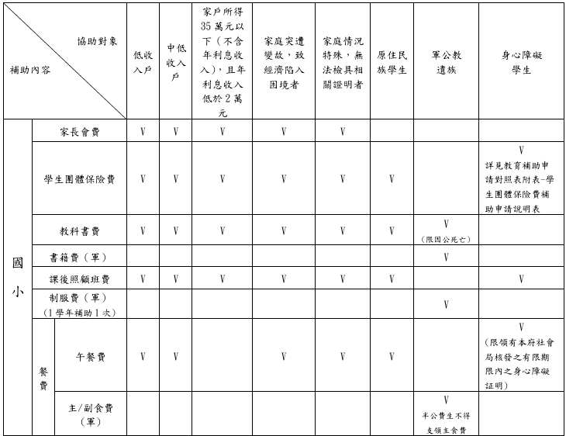
    - 軍公教遺族：檢附卹亡給與令、撫卹令、傷殘撫卹令、年撫卹助（卹）金證書等證明文件。
- 補助身分一覽表

※若有疑問，請於上班
時間逕洽輔導室輔導組。
電話：2502-4366#162

本案相關表單及補助計畫
皆上傳於本校網頁/重要訊息

